页面纵向关联一些信息：
1，选项卡使用：
例子：卫生信息系统中；
健康档案列表；---个人信息选项卡：健康档案；体检信息；慢病随访信息；
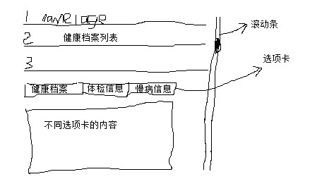

2，个人信息，操作家人信息：---关联信息较少，如此操作；
